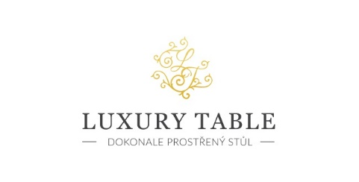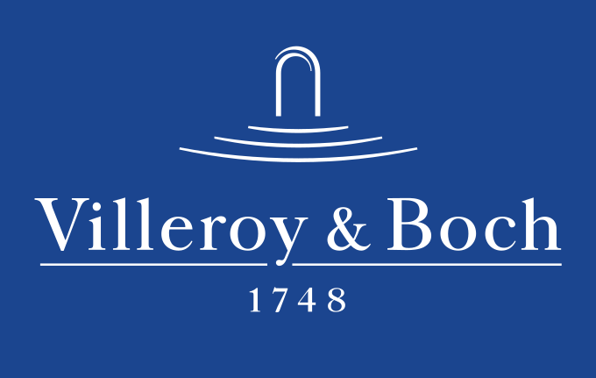

15.11. 2021

TZ – La Boule v odstínu béžové je novinkou pro milovníky ojedinělého designu

Znáte La Boule? Tento věhlasný počin designérky Helen von Boch z roku 1971 předběhl svou dobu o desetiletí a stal se ikonou užitného designu. V roce 2020 byla pak kolekce opět oděna do nového kabátu, který ladí s aktuálními trendy v interiérech. Jídelní sada prémiového porcelánu La Boule německé značky Villeroy & Boch​ byla navrhována s myšlenkou na symbiózu mezi funkčností a estetikou. Elegantní a zároveň jemná kombinace odstínů béžové, kombinující matné a lesklé povrchy, dokazuje i v případě jídelního porcelánu La Boule, že protiklady se přitahují. Souhra lesku a matu totiž přitahuje pozornost a dodává porcelánovému celku moderní styl.

Bytový doplněk nebo jídelní servis?
Béžová sada La Boule působí na první pohled jako váza. Ovšem nenechte se mýlit a designový kousek prozkoumejte. Je to vlastně trochu stavebnice, kterou tvoří dva hluboké talíře, dvě nízké misky, dva universální talíře a jeden servírovací, které jsou stohovatelné. Oproti běžnému porcelánu má sada La Boule své výhody. Složená zdobí interiér a rozložená poslouží ke stylovému stolování. Hodí se zejména do menších bytů, protože šetří místo. Její krásná béžová barva pak dozajista ladí se zařízením v různém provedení od klasického či minimalistického interiéru až po absolutní modernu. Pokud tedy hledáte opravdu originální luxusní vánoční dárek, který potěší zejména páry, ale nejen je, je La Boule v béžové sázkou na jistotu. Váš ojedinělý dárek dozajista sklidí velký úspěch hned u vánočního stromečku.

Kvalita na prvním místě
Béžová La Boule je vyrobena z kvalitního porcelánu. Neglazované části jsou vyleštěné tak, aby nepoškrábaly stůl, nezničí se ale ani při každodenním používání. Kvalitní diamantově tvrdá glazura umožňuje každodenní mytí v myčce nádobí. La Boule je ovšem vhodná i do mikrovlnné trouby.
Nádobí se totiž vypaluje 6 až 8 hodin při vysoké teplotě 1230 °C, posléze se zhruba v půli vypalovacího procesu zchladí na 650 °C. Tím získává silnou strukturu, nepraská a je mnohem odolnější oproti klasickému porcelánu. Po vypálení se výrobek glazuje a opět vypaluje pro atraktivní vzhled. Po nastříkání či ruční aplikaci béžové barvy dochází ještě ke třetímu vypalování po dobu 75 minut. Neglazované části porcelánu se pak leští diamantovým pásem. Takže jídelní kolekce La Boule je takřka nezničitelná.
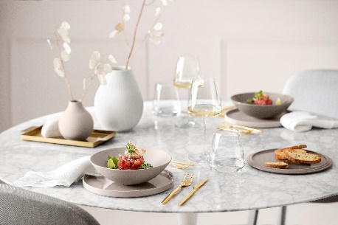
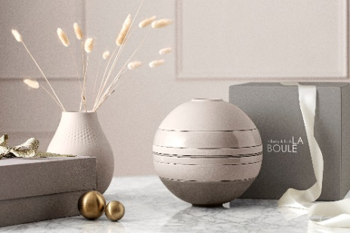
Pokud vás krásný designový kousek La Boule v béžovém odstínu zaujal, přijďte si ho prohlédnout do prodejny Villeroy & Boch, kterou naleznete ve 3. patře obchodního domu Kotva na náměstí Republiky v Praze. Z pohodlí domova si pak můžete nadčasový porcelán objednat v e-shopu na www.luxurytable.cz.
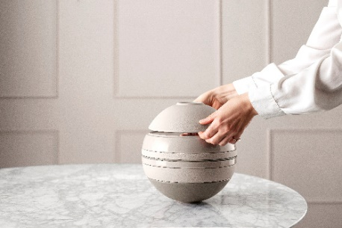

Kontakty: Mediální servis:

Luxurytable cammino…
www.luxurytable.cz Dagmar Kutilová
www.facebook.com/luxurytable.cz e-mail: kutilova@cammino.cz
Tel: + 606 687 506i tel.: +420 606 687 506
www.cammino.cz

